ВСЕРОССИЙСКАЯ ОЛИМПИАДА ШКОЛЬНИКОВ ПО ОБЖ
2014-2015 г. г.
(МУНИЦИПАЛЬНЫЙ ЭТАП)
9 класс
Фамилия Имя ______________________________
Школа ________________________________
ТЕОРЕТИЧЕСКАЯ ЧАСТЬ
Задание 1:
Впишите в таблицу по 3 примера к каждому опасному природному явлению
Геофизические | Геологические | Метеорологические | Гидрологические | Природные пожары
Оценочные баллы: макс. – 5 баллов; фактический - ____ баллов
Задание 2.
При обнаружении утечки бытового газа необходимо выполнить следующие действия:
Подчеркните три верных варианта ответа
- прекратить подачу газа,
- выяснить причину происшедшего,
- взять документы,
- выйти из квартиры,
- вызвать специалистов газовой службы по телефону, дождаться их прибытия на улице
- открыть форточки для проветривания
- попытаться самостоятельно подчинить поломку.
Оценочные баллы: макс. – 5 баллов; фактический - ____ баллов
Задание 3.
Расшифруйте специальные знаки для передачи информации спасателям:
Сигналы бедствия | расшифровка
I
II
X
LL
↑
Оценочные баллы: макс. – 5 баллов; фактический - ____ баллов
Задание 4.
- Рассмотрите предложенную Вам ситуацию и найдите правильное решение.
Вы пришли после прогулки домой, разделись и пошли мыть руки. Включив свет в ванной комнате, видите, что из вентиля с горячей водой фонтанирует (вытекает) вода, её уже достаточно много на полу, и она постепенно прибывает. Определите алгоритм Ваших действий и заполните схему:
1
2

3

Оценочные баллы: макс. – 5 баллов; фактический - ____ баллов
Задание 5.
Приведены опасные ситуации:
1. Вы один дома. По радио передают, что приближается ураган. На улице начался ветер.
2. Вы в открытом поле. Началась гроза. До ближайшего дома 800 м, до одиноко стоящего дерева 200 м.
3. Вы один дома. Началось землетрясение.
Выберите верное действие, приведенное ниже в таблице, и запишите его номер рядом с каждой ситуацией:
 | Выполняемые действия
1 | Перейти в подвальное помещение
2 | Спрячьтесь под подоконником
3 | Лягте и прижмитесь к земле
4 | Перебежите и спрячьтесь под деревом
5 | Быстро добежите до дома
6 | Встаньте в дверной проем
7 | Кричите и зовите на помощь
8 | Выйдите на балкон

Оценочные баллы: макс. – 5 баллов; фактический - ____ баллов
Задание 6.
Вы дома на пятом этаже. Началось землетрясение. Выйти из квартиры невозможно. Выберите из перечисленных мест те, которые наиболее безопасны для укрытия.
- Под подоконником
- Дверные проемы
- Внутри шкафа
- В кладовке
- Углы, образованные капитальными внутренними стенами
- Под прочно закрепленным столом
- В оконном проеме
- В гардеробной
- На балконе
Оценочные баллы: макс. – 5 баллов; фактический - ____ баллов
Задание 7.
Определите АХОВ
Характеристика АХОВ | Наименование АХОВ
Зеленовато-желтый газ, с резким удушающим запахом, тяжелее воздуха. Застаивается в нижних этажах и низинах
Бесцветный газ с резким удушливым запахом, легче воздуха. Проникает в верхние этажи зданий
Бесцветная жидкость с запахом горького миндаля
Газ с удушливым неприятным запахом, напоминающим запах гнилых плодов, прелого сена
Бесцветная или слегка зеленоватая жидкость с запахом эфира или хлороформа. Быстро испаряется.

Оценочные баллы: макс. – 5 баллов; фактический - ____ баллов

Задание 8.
Приведены примеры терминов:
- Экстремальная ситуация – это _____
- Зона бедствия – это _____
- Стихийное бедствие – это _____
- Промышленная катастрофа – это_____
Выберите из таблицы верное определение и запишите ее номер рядом с соответствующим термином:
 | Характеристика поражения
1 | Крупная промышленная авария, повлекшая за собой человеческие жертвы, ущерб здоровью людей либо разрушение и уничтожение объектов, материальных ценностей в значительных размерах, а также приведшая к серьезному ущербу окружающей природной среды.
2 | Положение, для которого характерны новизна и неожиданность возникновения, интенсивное воздействие неприятных факторов окружающей среды, а иногда и непосредственная угроза здоровью и жизни людей
3 | Часть зоны чрезвычайной ситуации, требующая дополнительной и немедленно предоставляемой помощи и материальных ресурсов для ликвидации чрезвычайной ситуации
4 | Катастрофическое природное явление и процесс, которые могут вызывать человеческие жертвы и наносить материальный ущерб.
Оценочные баллы: макс. – 5 баллов; фактический - ____ баллов
Задание 9.
Укажите стрелками соответствие в названии и определении чрезвычайных ситуаций
Землетрясения
Стремительные бурный поток воды с большим содержанием камней, песка, глины и других материалов.

Колебания и смещения земной поверхности, подземные толчки и удары, возникающие в результате естественных процессов или деятельности человека
Цунами

Волны большой длины, возникающие в результате подводного землетрясения и извержения вулканов
Обвал

Скользящее смещение масс горных пород вниз по склону под влиянием силы тяжести
Оползень
Быстрое отделение и падение массы горных пород на крутом склоне вследствие потери устойчивости поверхности склона, ослабления связности, цельности горных пород
Сели

Оценочные баллы: макс. – 5 баллов; фактический - ____ баллов
Задание 10.
Рассказ очевидца: «Мы с братом приехали в гости к бабушке в деревню. Когда мы шли по улице, путь нам преградила огромная собака и начала рычать. Мы с братом очень испугались и бросились бежать. Собака последовала за нами. Чтобы защитить себя и брата я схватил огромную палку и кинул ее в собаку. Она разозлилась и схватила меня за брюки. Мы сильно закричали, размахивали руками и ногами, на наш крик прибежал хозяин и отогнал собаку».
Что было неправильно сделано? Найдите три ошибки и прокомментируйте ошибки.
________________________________________________________________________________________________________________________________________________________________________________________________________________________________________________________________________________________________________________________________________________________________________________________________________________________________________________________________________________________________________________________________________________________________________________________________________________________________________
_____________________________________________________________________________
Задание 11.
Посмотрите внимательно на рисунки и укажите под каждым из них тип костра
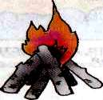
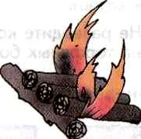
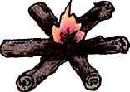
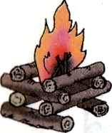

1.____________ 2._____________ 3. ___________ 4._____________
Оценочные баллы: макс. – 4 балла; фактический - ____ баллов

Задание 12.
Определите типы изображенных огнетушителей и напишите их характеристики
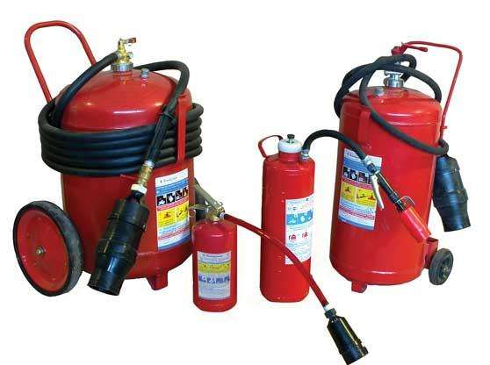

Тип огнетушителей ____________________________________________________________

Вид огнетушащего средства ___________________________________________________________

Предназначение____________________________________________________
__________________________________________________________________
__________________________________________________________________
__________________________________________________________________

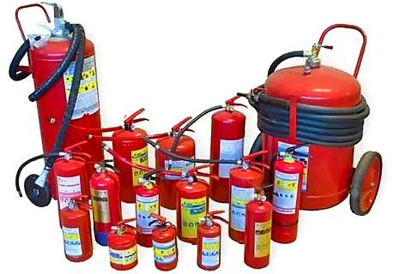

Тип огнетушителей _________________________________________________________________
Вид огнетушащего средства ________________________________________________________
Предназначение__________________________________________________
__________________________________________________________________
__________________________________________________________________
__________________________________________________________________
__________________________________________________________________

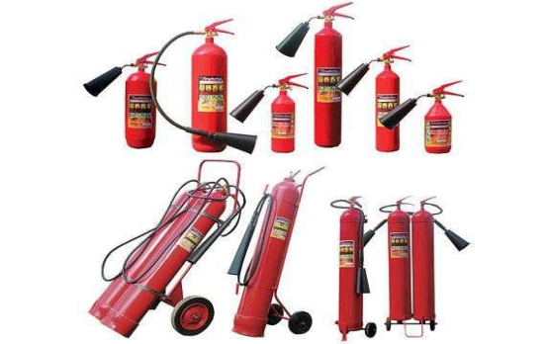

Тип огнетушителей ________________________________________________________________
Вид огнетушащего средства _______________________________________________________________
Предназначение____________________________________________________
__________________________________________________________________
__________________________________________________________________
__________________________________________________________________

Оценочные баллы: макс. – 9 баллов; фактический - ____ баллов

ОБЩИЙ БАЛЛ ЗА ВЫПОЛНЕНИЕ ЗАДАНИЙ ТЕОРЕТИЧЕСКОЙ ЧАСТИ _____
ТЕСТОВЫЕ ЗАДАНИЯ
Уважаемые участники, при выполнении тестовых заданий, Вам необходимо выбрать один правильный ответ. Отметьте любым знаком клетку, в которой, по вашему мнению, располагается правильный ответ в таблице на бланке ответов.
За правильный ответ начисляется 1 балл. 0 баллов выставляется как за неверный ответ, а также, если участником отмечены несколько ответов (в том числе правильный), или все ответы;
Тестовые задания
Если при аварии на химически опасном объекте произошла утечка хлора, то необходимо...
а) укрыться в подвале
б) подняться на верхний этаж дома
в) остаться в своей квартире
г) выйти на балкон
Недостаток витамина D в организме человека может привести к:
а) рахиту
б) куриной слепоте
в) нарушению работы нервной системы
г) сердечной недостотаточности
Назовите чрезвычайных ситуаций геологического происхождения...
а) землетрясения, обвалы
б) сели, лавины
в) цунами, наводнения
г) ураганы, заморозки
Если гроза застала вас в поле, то нужно...
а) подняться на холм
б) спрятаться под одиноко стоящими деревьями
в) быстро бежать к месту укрытия
г) лечь и накрыться одеждой
Запас продуктов питания при эвакуации берется на __дня (дней).
а) 4-5
б) 1-2
в) 2-3
г) 8-9
Повседневно на человека оказывают влияние …факторы
а) природные, техногенные, социальные
б) природные, технические, антропогенные
в) техносферные, антропогенные, инфомационные
г) антропогенные, социальные, информационные
При сравнительно равномерном облучении организма к первой группе критических органов относят:
а) половые органы, красный костный мозг
б) печень, почки, легкие
в) кожный покров, предплечья
г)желудок, сердце
Наводнения, сопровождающиеся значительным затоплением территорий и охватывающие большие земельные участки речных долин и низин, происходящие раз в 20-25 лет называют…
а) катастрофические
б) низкие
в) выские
г) смешанные
Закаливание ребенка начинают с...
а) подросткового возраста
б) 1 года
в) 5 лет
г) самого рождения
Самое опасное время после землетрясения это:
а) несколько часов после землетрясения
б) первые сутки после землетрясения
в) 10-15 минут после землетрясения
г) в течении первой недели
Скопление рыхлого ледового материала во время ледостава в сужениях и излучинах русла реки, вызывающее подъем уровня воды на некоторых участках выше него, называют:
а) половодье
б) зажор
в) затор
г) паводок
Среднесуточная потребность человека в воде в районах с умеренной температурой составляет…
а) 1,5-2 литра
б) 3-4 литра
в) 1 литр
г) 5-6 литров
Продолжительный и очень сильный ветер, скорость которого превышает 20 м/с, – это...
а) буря
б) вьюга
в) торнадо
г) суховей
Источниками углеводов для организма служат:
а) сливочное масло, орехи, сметана
б) овощи, крупы, хлеб
в) мясо, рыба, яйца
г) овощи, орехи, сметана
Для того, чтобы «намертво» связать две веревки вне зависимости от их диаметра используют…узел
а) дубовый
б) прямой
в) беседочный г) обратный
Если в квартире вы одни и услышали, что Вашу входную дверь пытаются взломать, то нужно...
а) заблокировать дверь, позвонить в милицию, в окно сообщить об этом соседям или прохожим
б) открыть дверь со словами: "Видимо вы ошиблись адресом, здесь живу я"
в) спрятаться в ванной, туалете или кладовой
г) сделать вид, что ничего не происходит
Назовите факторы риска, зависящие от образа жизни:
а) наркомания, социальная агрессия
б) табакокурение, нерациональное питание, гиподинамия
в) шум, вибрация, радиация
г) пониженное давление, легкая возбудимость
Для подростков соотношение белков, жиров и углеводов должно составлять:
а) 1:2:3
б) 1:2:4
в) 2:2:4
г) 1:1:4
Если в позднее время вы открыли дверь на лестничную площадку, а там незнакомые люди, то нужно...
а) подойти и спросить, что они тут делают
б) не выходить и быстро захлопнуть дверь
в) выйти и пройти тихо мимо них
г) открыть дверь со словами: "Вы не ко мне?"
В РФ уголовной ответственности подлежит лицо, достигшее ко времени совершения преступления ____возраста
а) 12
б) 18
в) 14
г) 21
Для приведения в действие огнетушителя ОУ необходимо:
а) сорвать пломбу и выдернуть чеку, направить раструб на пламя и нажать на рычаг;
б) прочистить раструб, нажать на рычаг и направить на пламя;
в) нажать на рычаг, взяться за раструб рукой, направить на пламя и придерживать до прекращения горения.
Вынужденную самостоятельную эвакуацию во время внезапного наводнения необходимо начинать тогда, когда вода:
а) затопила подвальные помещения и достигла первого этажа здания, где вы находитесь;
б) достигла отметки вашего пребывания и создается реальная угроза вашей жизни;
в) стала резко подниматься.

Взрыв всегда сопровождается:
а) большим количеством выделяемой энергии;
б) резким повышением температуры;
в) незначительным дробящим действием.
К поражающим факторам пожара относятся:
а) открытый огонь, токсичные продукты горения;
б) разрушение зданий и поражение людей за счет смещения поверхностных слоев земли;
в) интенсивное излучение гамма-лучей, поражающее людей;
г) образование облака зараженного воздуха.
При аварии на химическом предприятии, если отсутствуют индивидуальные средства защиты, убежище и возможность выхода из зоны аварии, последовательность ваших действий будет следующей:
а) выключить радио, отойти от окон и дверей и загерметизировать жилище;
б) включить радио и прослушать информацию, закрыть окна и двери, входные двери завесить плотной тканью и загерметизировать жилище;
в) включить радио, перенести ценные вещи в подвал или отдельную комнату и подавать сигналы о помощи.
Временную остановку кровотечения можно осуществить:
а) наложением асептической повязки на место кровотечения;
б) максимальным разгибанием конечности;
в) минимальным сгибанием конечности;
г) пальцевым прижатием артериального сосуда выше раны.
При закрытом переломе прежде всего необходимо:
а) доставить пострадавшего в медицинское учреждение;
б) дать обезболивающее средство;
в) провести иммобилизацию (обездвижить место перелома).
Признаки клинической смерти - это:
а) отсутствие слуха, вкуса, наличие трупных пятен;
б) отсутствие сознания, реакции зрачков на свет, пульса на сонной артерии и дыхания;
в) отсутствие пульса и дыхания окоченение конечностей.
Все продукты питания подразделяются на две группы:
а) минеральные и искусственные;
б) мясные и молочные;
в) животного и растительного происхождения.
Основными средствами развития силы мышц являются упражнения:
а) с внешним сопротивлением;
б) с выполнением наклонов и махов;
в) требующие высокой скорости.

ОЛИМПИАДНЫЕ ЗАДАНИЯ ПРАКТИЧЕСКОГО ТУРА
9 класс (максимальная оценка - 80 баллов)

«Оказание первой помощи пострадавшему»
(максимальная оценка - 40 баллов)
Задание 1.
При ДТП автомобилист получил травму обеих предплечий. Форма рук в области предплечий нарушена, имеется патологическая подвижность. Пострадавший испытывает сильнейшую боль. На правом предплечье видна рана, через которую выступает острый отломок локтевой кости и течет кровь. Определите: какое повреждение получил автомобилист? Каков порядок оказания первой помощи? Как поступить с раной и произвести иммобилизацию конечностей при отсутствии специальных шин?
Оценка задания. Полное соблюдение алгоритма выполнения задания оценивается в 20 баллов. За ошибки начисляются штрафные баллы.
Задание 2.
Пострадавший с артериальным кровотечением из бедренной артерии
кричит от боли. Окажите первую помощь пострадавшему.
Оценка задания. Максимальная оценка за правильно выполненное задание - 20 баллов.
«Выживание в условиях природной среды»
(максимальная оценка - 20 баллов)
Задание 1. Определение азимута на объект с помощью компаса.
Условия: Определить с помощью судейского компаса азимут на указанный членом жюри объект. Азимут определяется с точностью равной цене деления поворотной шкалы компаса.
Необходимое оборудование и материалы: судейский компас.
Алгоритм выполнения задания:
1. Участник на исходном положении получает у члена жюри компас.
2. Определяет по компасу азимут на указанный членом жюри объект.
3. Сообщает члену жюри результат определения азимута.

Оценка задания. Максимальная оценка за правильно выполненное задание – 20 баллов.

«Действия в чрезвычайных ситуациях»

Пользование противогазом
Условия:
На исходном рубеже находятся гражданский противогаз (ГП-5). Необходимо рассказать об устройстве и правилах пользования противогазом, правила пользования поврежденным противогазом.

Результат измерения в см. | Требуемый размер шлем-маски
До 63,0 | 0
63,5-65,5 | 1
66,0-68,0 | 2
68,5-70,5 | 3
71,0 и более | 4

Оценка задания. Максимальная оценка за правильно выполненное задание – 20 баллов.

Бланк ответа.

Фамилия ____________________
Имя________________________
Школа ______________________
Класс ______

Уважаемые участники, при выполнении тестовых заданий, Вам необходимо выбрать один правильный ответ. Отметьте любым знаком клетку, в которой, по вашему мнению, располагается правильный ответ в таблице на бланке ответов.
За правильный ответ начисляется 1 балл. 0 баллов выставляется как за неверный ответ, а также, если участником отмечены несколько ответов (в том числе правильный), или все ответы;

 | а | б | в | г
 | а | б | в | г

 | а | б | в | г
 | а | б | в | г

